администрация МУНИЦИПАЛЬНОГО ОБРАЗОВАНИЯ СОСНОВОБОРСКИЙ ГОРОДСКОЙ ОКРУГ ЛЕНИНГРАДСКОЙ ОБЛАСТИ

постановление

от 13/08/2020 № 1625

О внесении изменений в постановление администрации
Сосновоборского городского округа от 19.09.2019 № 2008
«Об утверждении порядка формирования
перечня налоговых расходов и порядка оценки
налоговых расходов муниципального образования
Сосновоборский городской округ Ленинградской области»

В соответствии со статьей 174.3 Бюджетного кодекса Российской Федерации и постановлением Правительства Российской Федерации от 22 июня 2019 года № 796 "Об общих требованиях к оценке налоговых расходов субъектов Российской Федерации и муниципальных образований" с целью совершенствования бюджетного процесса, администрация Сосновоборского городского округа п о с т а н о в л я е т:

- Внести изменения в постановление администрации Сосновоборского городского округа от 19.09.2019 № 2008 «Об утверждении порядка формирования перечня налоговых расходов и порядка оценки налоговых расходов муниципального образования Сосновоборский городской округ Ленинградской области»:
  - Внести изменения в порядок формирования перечня налоговых расходов муниципального образования Сосновоборский городской округ Ленинградской области:
1.1.1. В абзаце 2 пункта 4 слово «марта» заменить на «сентября»;
1.1.2. В абзаце 1 пункта 5 слово «марта» заменить на «сентября»;
1.1.3. В абзаце 5 пункта 5 слово «апреля» заменить на «октября»;
1.1.4. В пункте 6 словосочетание «01 апреля» заменить на «10 октября»;
  - Внести изменения в порядок проведения оценки налоговых расходов муниципального образования Сосновоборский городской округ Ленинградской области:
    - В абзаце 1 пункта 1 слово «мая» заменить на «октября», а слово «августа» заменить на «ноября»
    - В абзаце 2 пункта 13 словосочетание «15 мая» заменить на «1 ноября»;
1.2.3. В пункте 15 заменить словосочетание «01 июня» заменить на «15 ноября»;
2. Отделу по связям с общественностью (пресс-центр) комитета по общественной безопасности и информации (Никитина В.Г.) разместить настоящее постановление на официальном сайте Сосновоборского городского округа.
3. Общему отделу администрации (Смолкина М.С.) обнародовать настоящее постановление на электронном сайте городской газеты "Маяк".
4. Настоящее постановление вступает в силу со дня официального обнародования и распространяется на правоотношения, возникшие с 01.01.2020.
5. Контроль за исполнением настоящего постановления оставляю за собой.

Глава Сосновоборского городского округа М.В.Воронков

Исп. Блеклова Е.Е. Тел. 2.21.76 ЯЕ

СОГЛАСОВАНО:

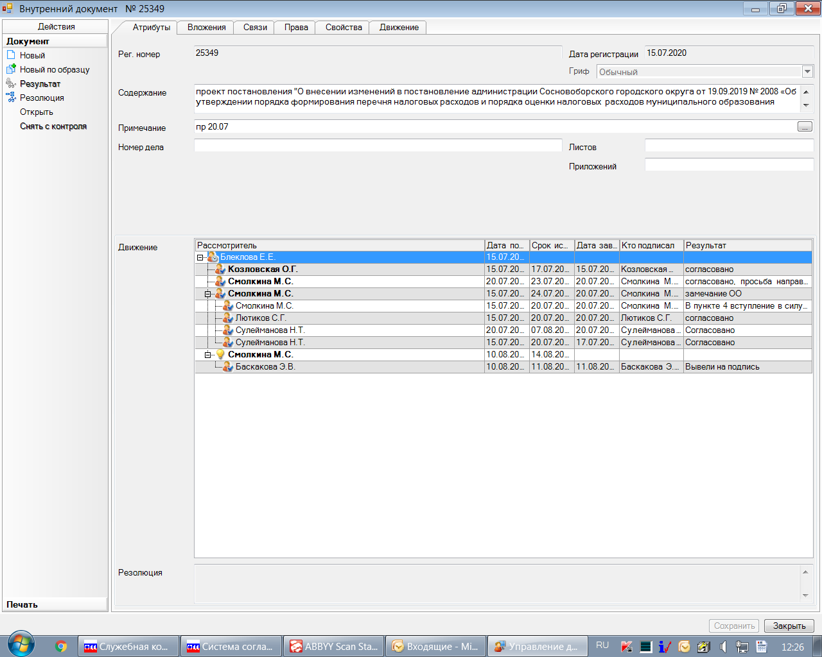

Рассылка:
общий отдел, КФ, ОЭР

